**实验十九：树莓派平台-------微信控制智能小车综合实验**

**一．微信控制**介绍

详细介绍可以观看官方地址查看：http://iot.weixin.qq.com/

微信控制属于物联网应用的控制，可以远程控制你想控制的东西，也可以远程查看环境中的参数，本实验主要是控制智能小车的行走，由于中间要经过如下数据传输，所以过程中会出现延迟属正常现象，本实验主要目的是告诉微信可以远程控制，一般我们控制一盏灯或者插座，这样延迟几百毫秒也是没有任何感觉的。

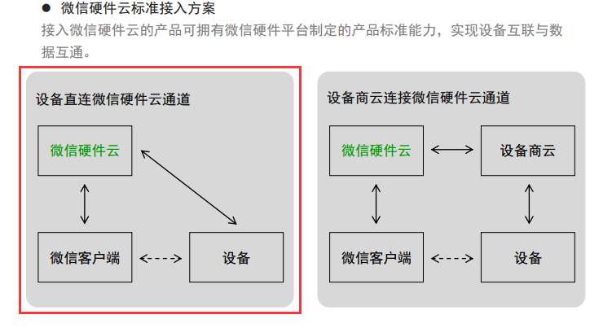

我们使用的如上微信直连硬件云，但由于微信只有几种标准的面板，所以在微信硬件云这里需要自定义面板，而面板其实就是一个网页地址，因此这个网页地址我们是架设到我们自己的服务器上的。

二.微信控制协议

如果想开发自己的微信控制可以查看官方开发中心来学习，地址如下：http://iot.weixin.qq.com/wiki/new/index.html

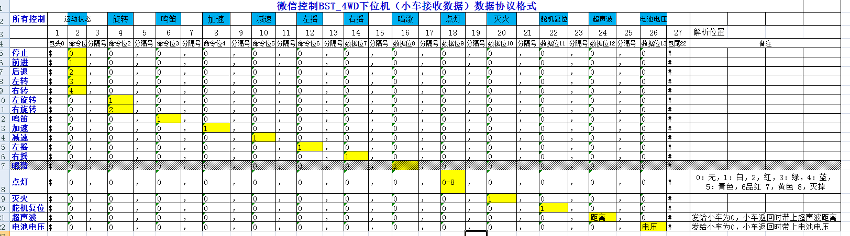

协议如下，具体可以查看协议文档，上面的每一个位都表示一种状态，比如你想控制小车前进那么协议发送应该是：

$1,0,0,0,0,0,0,0,0,0,0,0,0# 小车前进

$0,0,0,0,0,0,0,0,0,1,0,0,0# 灭火

$0,0,1,0,0,0,0,0,0,0,0,0,0# 鸣笛

**三.微信连接方法**

1. 准备工作。

首先必须安装好小车整体结构，保证能跑，按照如下图接线。然后上电。下载微信控制小车代码。

1. 配置Wifi。

Wifi模块在出厂没有配置连接的Wifi，因为每个地方Wifi名和密码不同，故要在控制之前配置Wifi模块。手机必须连接家里Wifi并能正常访问互联网。

**注意：WIFI必须是2.4G网段，5G暂不支持，因为WIFI模块是2.4G的。**

第一步：长按Wifi模块右边编号是G的按键5s，等待Wifi模块 蓝色指示灯常亮。

第二步：扫描对应位置微信硬件二维码，如下图2：



图2 微信硬件型号二维码

出现如下图3所示，如果Wifi没有连上或者想要更换Wifi，选择“配置设备上网”按键。如果设备已经配置过，则直接跳过此步骤，则选择“设备已联网，跳过此步”按键，这里说明下，如果你的小伙伴已经配置该设备上网，你只要扫描上图二维码，选择“设备已联网，跳过此步”按键。直接进入图5界面扫描设备。

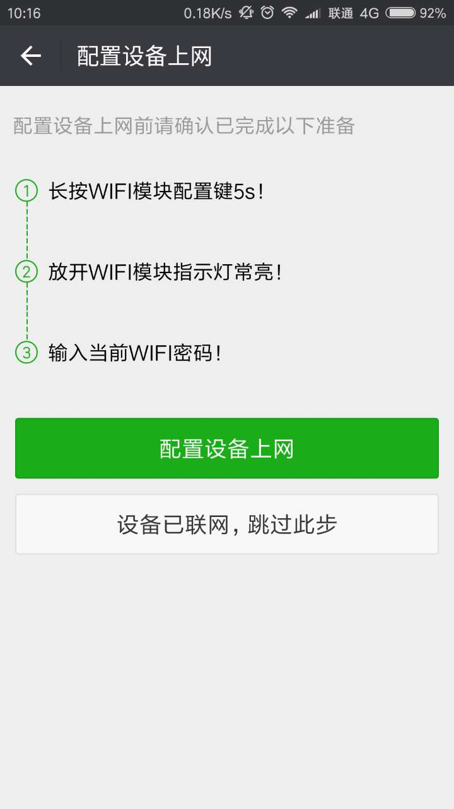

图3 配置设备上网

第三步：进入图4所示，输入Wifi密码后，选择“连接”按键， 进入如下图5界面开始扫描设备，选择扫描到的“智能 小车微信控制端”。

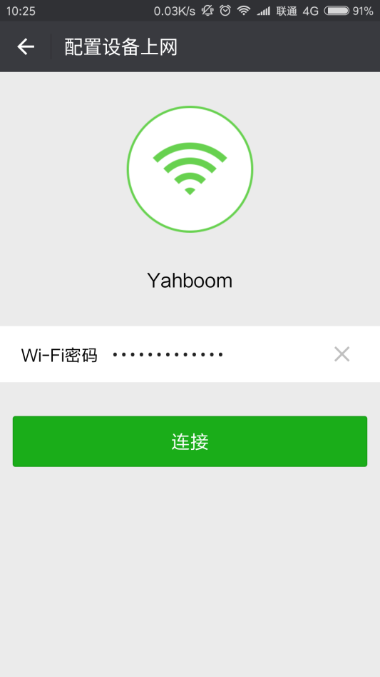 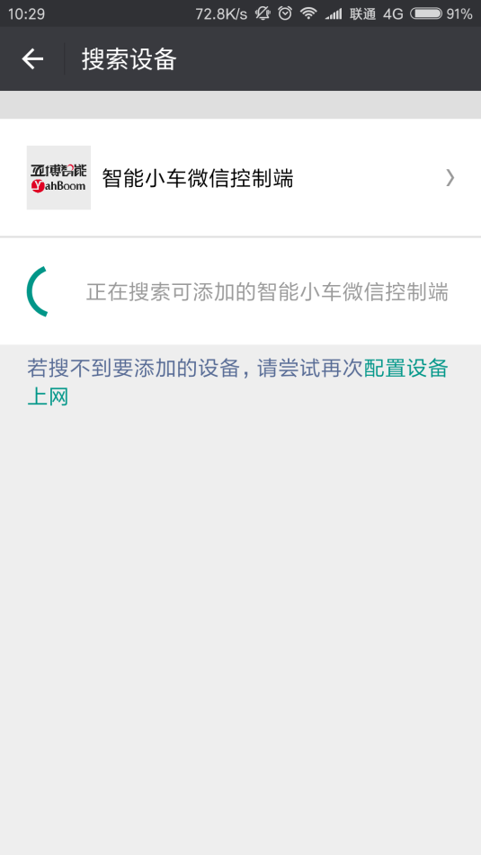

图 4 输入当前连接的Wifi密码 图5搜索设备

第四步：进入如图6所示，选择“绑定设备”，到图7“进入公众 号”。

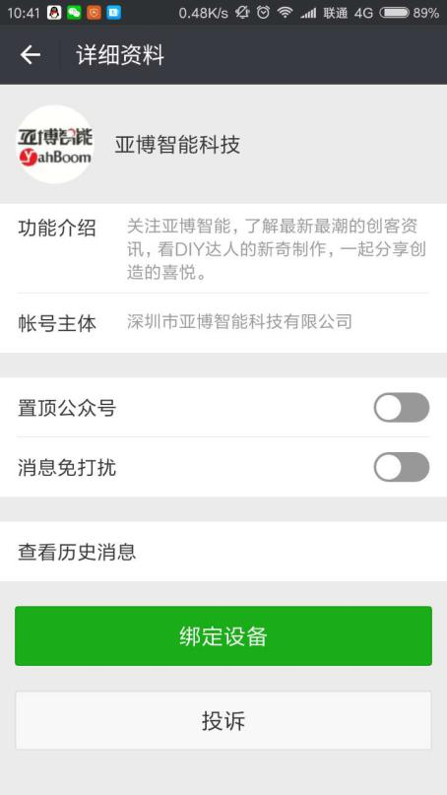 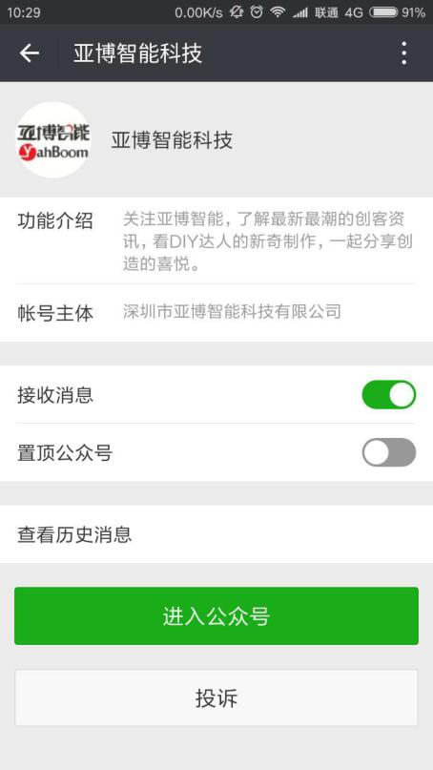

图 6 绑定设备 图7 进入公众号页面

第五步：这个时候进入公众号主页面图8，选择中间按键“精彩 回顾”下子菜单“我的智能小车设备”，这里可以看到你 所有绑定过得设备如下图9所示。

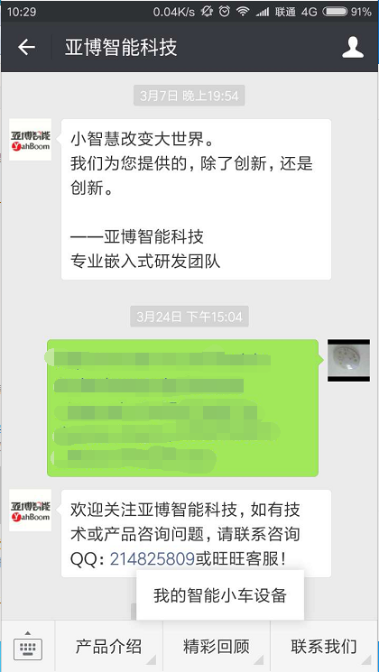 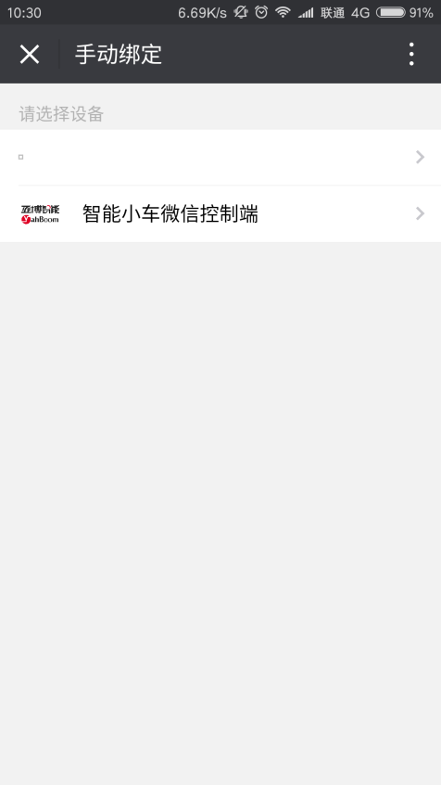

图8 公众菜单选择 图9 所有绑定的设备

第六步：选择“智能小车微信控制端”进入界面，下面会有提示， 选择继续访问，进入到微信控制面板。如下图10所示。 按照界面可以控制，小车必须下载微信控制小车的程序代 码。

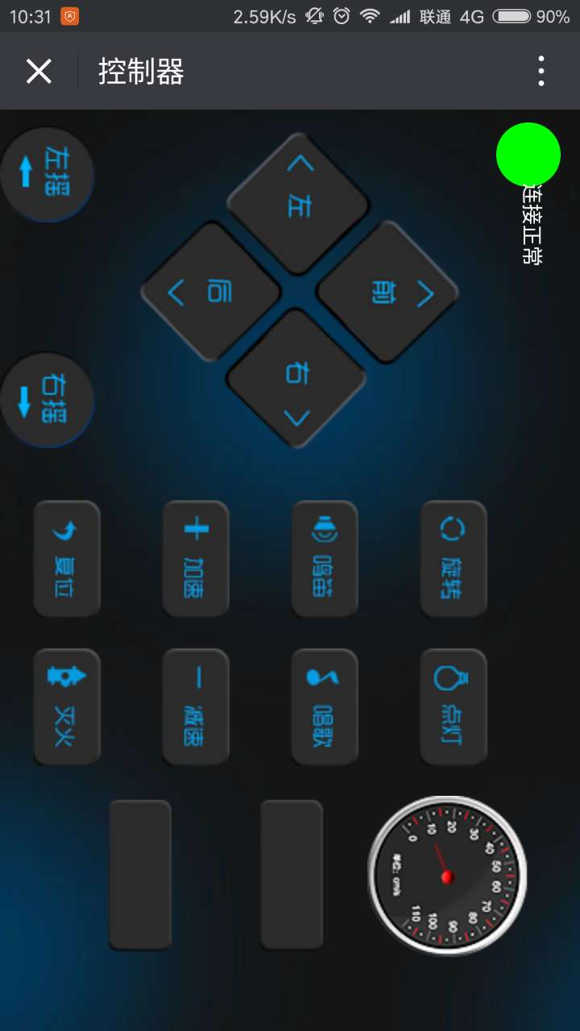

图10 小车微信控制端

1. 控制小车

界面介绍：

3.1、 ：左上角为小车状态，分为连接正常绿色，设备未登录红色（设备未上电，或者设备未连接到互联网），设备忙碌黄色（操作太频繁，微信对控制有限制，不能请求太频繁），如果遇到设备忙碌，则需要等待微信云请求加载完毕，这时在操作即可恢复正常。

3.2、 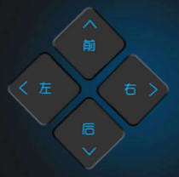：小车前后左右控制，按下一直执行，放开小车停止运动。

3.3、 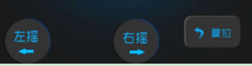 ：小车舵机控制，复位则恢复到超声波朝前。

3.4、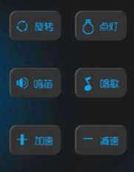 分别对应小车原地旋转；点亮小车一个灯；鸣笛则有源蜂鸣器发出声音；唱歌则是用无源蜂鸣器唱两只老虎歌曲可以自己编辑，加速和减速则是对小车电机进行PWM速度调节。

3.5、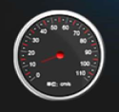速度表盘，在选择加速和减速时表盘可以指示当前速度，只是一个模拟效果图，与实际的速度是不同的。

3.6、上面显示的是超声波距离，下面则是选择电池电压。

三．程序代码：

程序代码见code文件夹。

四.常见问题

无法配网：

1、检查网络是否是2.4G

2、检查网络名称是否含有中文，网络名称不能含有中文。

3、密码不应该过长8-12位最佳。

4、是否正常连接WIFI，并是否能上网。

iphone7以上的手机可能暂时无法配网，此问题正在解决中，可以换个其他的安卓手机试试，只要用自己的微信配置好网络好后，那么你就可以用自己的iphone7登录自己的微信选择设备控制了。

无法控制：

1、51/Arduino烧录开关是否拨在OFF档，靠近WIFI模块一侧。

2、是否烧录微信控制的程序。

3、电池是否有电，可以烧录其他测试程序试试。

4、是否插对顺序。

5、选择正确的产品型号，有些产品没有相应功能所以无法控制。